SURVEY DATA ARKEOLOGI
(BUNGKER DI SEKITAR AREA PANTAI PANJANG)
6-12 SEPTEMBER 2023

1 | IDENTITAS
1.1 | Nama | : | BUNGKER TAPAK PADERI
1.2 | Nama Dahulu | : | Bungker Jepang
1.3 | Arsitek/Pembangun | : | Pemerintahan Jepang
1.4 | Tahun Pembangunan | : | 1942
1.5 | Alamat | : | Jalan Tapak Paderi, Pantai Zakat
 | Kelurahan | : | Tengah Padang
 | Kecamatan | : | Teluk Segara
 | Kota/Kabupaten | : | Bengkulu
 | Kode Pos | : | 38118
 | Provinsi | : | Bengkulu
1.6 | Koordinat/UTM | : | 3º47’7”S dan 102º15’27”E
1.7 | Batas-Batas
 | Utara | : | Pantai Panjang
 | Timur | : | Kebun Pisang
 | Selatan | : | Pemukiman
 | Barat | : | Kebun Pisang
Peta Lokasi
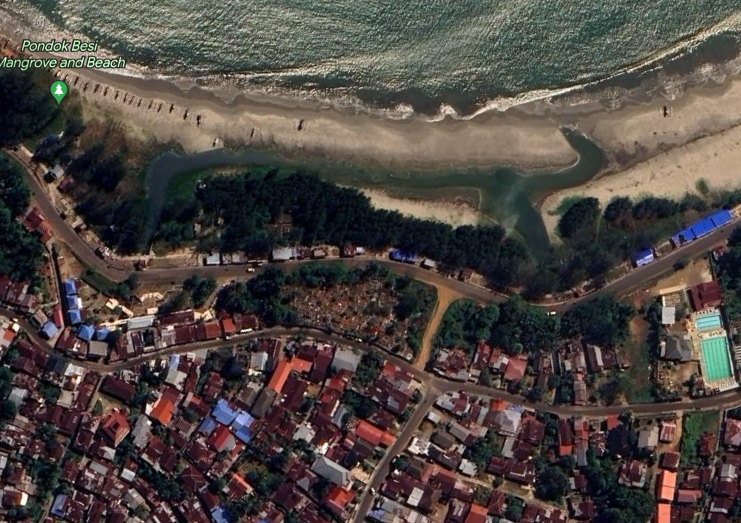

Gambar 1. Pencitraan lokasi Bungker Tapak Paderi dari Google Earth.
(Sumber: Google Earth, waktu akses 9 September 2023)
1.8 | Status Kepemilikan | : | Tidak Ada
1.9 | Pengelola | : | ?
1.10 | Fungsi | : | Bangunan Pertahanan Jepang
2 | DESKRIPSI
2.1 | Uraian Fisik Obyek
 | Gaya/Langgam | : | Bungker berbentuk menyerupai silinder.
Foto Tampak Muka
Gambar 2. Gambaran tampak muka Bungker Tapak Paderi
(Sumber: Tim Pendataan Bungker Pantai Panjang, 2023)

 | Tapak/blockplan | : | Terdapat satu massa bangunan di dalam area peninggalan. Di dalam bangunan tersebut terdapat satu ruangan yang berfungsi sebagai ruang pertahanan Jepang.
Foto Tata Letak Bungker Tapak Paderi terhadap Tapak
Gambar 3. Gambaran bentukan tapak Bungker Tapak Paderi
(Sumber: Tim Pendataan Bungker Pantai Panjang, 2023)
 | Deskripsi | : | Bangunan bungker berbentuk silinder atau tabung dengan atap berbentuk lingkaran. Bangunan bungker tumbang dengan posisi atap menghadap ke arah selatan. Bangunan bungker memiliki tiga celah atau tiga lubang bidik berbentuk persegi panjang.
Foto Wujud/Bentuk Cagar Budaya
Gambar 4. Wujud Bungker Tapak Paderi dari sisi barat daya
(Sumber: Tim Pendataan Bungker Pantai Panjang, 2023)
Foto Tampak Bangunan
Gambar 5. Lubang bidik pada sisi dinding barat bungker
(Sumber: Tim Pendataan Bungker Pantai Panjang, 2023)
Gambar 5. Gambaran lubang bidik pada sisi dinding barat bungker dari dekat
(Sumber: Tim Pendataan Bungker Pantai Panjang, 2023)
Gambar 5. Gambaran lubang bidik pada sisi dinding selatan bungker
(Sumber: Tim Pendataan Bungker Pantai Panjang, 2023)
Gambar 6. Gambaran pintu masuk bungker
(Sumber: Tim Pendataan Bungker Pantai Panjang, 2023)
 | Struktur/Konstruksi Bangunan | : | Kondisi struktur bangunan luar bungker utuh, namun tidak terawat. Bangunan Bungker Tapak Paderi memiliki struktur dinding dengan ketebalan 50 cm. Struktur yang menopang bangunan merupakan pondasi berbahan beton yang terdiri atas campuran batu, pasir, bahan semen, dan bahan perekat yang kuat. Konstruksi atap merupakan bagian yang terbuat dari bahan yang sama, yakni beton dengan bentuk menyerupai permukaan lingkaran yang merata. Pada konstruksi permukaan lantai bungker bagian luar, campuran batu tampak jelas dan membuat permukaan luar bertekstur batu. Pada bagian lantai dalam, struktur lantai masih utuh.
Foto Struktur/Konstruksi Bangunan
Gambar 7. Struktur bangunan bungker yang tertutup semak belukar.
(Sumber: Tim Pendataan Bungker Pantai Panjang, 2023)
 | Material | : | Dinding bangunan merupakan dinding dengan bahan beton (campuran bebatuan, pasir, semen, dan perekat). Dinding memiliki ketebalan 50 cm berwarna abu-abu terang. Tidak ditemukan daun pintu.
Foto Material Bangunan
Gambar 8. Struktur yang terbuat dari beton (campuran pasir, batu, dan semen)
(Sumber: Tim Pendataan Bungker Pantai Panjang, 2023)
2.2 | Ukuran |  | (lewat Google Map atau data eksisting)
 | Luas Tapak/lahan | : | ?
 | Luas Bangunan | : | 242 cm²
 | Ukuran bangunan | : | (panjang x lebar x tinggi)
2.3 | Kondisi Saat Ini
 | Lingkungan Makro | : | Bangunan Bungker terletak di penampungan sampah masyarakat di sekitar Tapak Paderi. Lokasi berbatasan dengan jalan raya. Pada sisi utara terdapat Pantai Panjang, pada sisi timur terdapat Kebun Pisang, sisi selatan terdapat pemukiman, pada sisi barat terdapat kebun pisang. Di sekitar bungker terdapat jalan yang baru dibuka, kebun, dan penampungan sampah.
Foto Kondisi Lingkungan (Makro)
Gambar 9. Kondisi lingkungan makro di sekitar bungker yang merupakan perkebunan kelapa
(Sumber: Tim Pendataan Bungker Pantai Panjang, 2023)
 | Lingkungan Mikro | : | Lingkungan sekitar bangunan bungker merupakan ruangan terbuka yang dikelilingi oleh sampah. Selain itu, terdapat banyak pohon pisang di sisi tenggara bungker.
Foto Kondisi Lingkungan (Mikro)
Gambar 10. Kondisi lingkungan mikro di sekitar bungker yang dipenuhi semak belukar
(Sumber: Tim Pendataan Bungker Pantai Panjang, 2023)
 | Kondisi Keterawatan Secara Umum | : | Secara umum kondisi bungker tidak terawat. Pada bagian luar dinding bungker dan di dalam bungker terdapat banyak sampah yang telah dibakar.
Foto Kondisi Keterawatan
-
-
 | Kondisi Keterancaman | : | Bangunan bungker roboh dan tertidur. Tidak hanya itu, bungker terletak di area penampungan sampah, sehingga bangunan sangat terancam secara fisik. Di dalam bangunan terdapat banyak sampah yang juga menumpuk.
Foto Kondisi Keterancaman
Gambar 11. Kondisi bungker yang dicoret dengan menggunakan cat
pada bagian dalam di samping kanan pintu masuk
(Sumber: Tim Pendataan Bungker Pantai Panjang, 2023)
Gambar 12. Bagian permukaan lantai yang telah digali di bagian
dalam Bungker Tapak Paderi
(Sumber: Tim Pendataan Bungker Pantai Panjang, 2023)
Gambar 13. Sampah di dalam bungker
(Sumber: Tim Pendataan Bungker Pantai Panjang, 2023)
 | Perubahan Bentuk | : | Perubahan bentuk belum diketahui mengingat foto masa lampau yang menunjukkan bentuk Bungker Tapak Paderi belum ditemukan.
Foto Cagar Budaya Pada Masa Lalu
Belum ada
Foto Cagar Budaya Pada Saat Ini
Gambar 14. Sisi barat bungker
(Sumber: Tim Pendataan Bungker Pantai Panjang, 2023)
2.4 | Sejarah | : | Bungker di Tapak Paderi dipergunakan sebagai tempat perlindungan di pinggir pantai zakat (Sope & Suryanto, 2021: 94; Sukandar, 2013: 104; Ziadi, 2017: 2). Selama kependudukan Jepang di Bengkulu, mereka cenderung memfokuskan diri pada pembangunan pertahanan dan sarana militer di berbagai titik di Bengkulu. Bungker Tapak Jedah diperkirakan didirikan pada tahun 1942. Benteng didirikan di pesisir pantai. Bungker tersebut dibangun dengan bentuk silinder (Chawari, 2015: 164; Balai Pelestarian Cagar Budaya Makassar, 2015: 6).
Foto Peta Kawasan
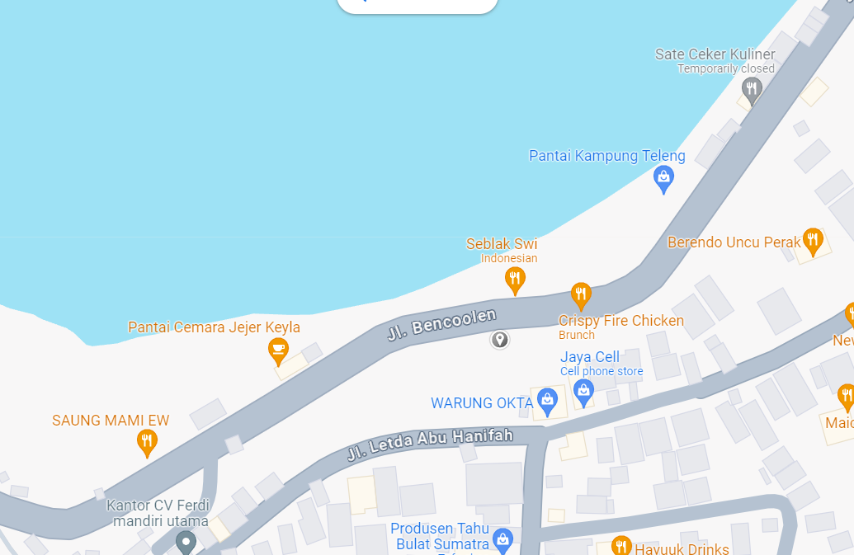
Gambar 15. Lokasi Bungker Tapak Paderi dalam peta
(Sumber: Tim Pendataan Bungker Pantai Panjang, 2023)
2.5 | Riwayat Pelestarian | : | Belum terdapat riwayat pelestarian.
 | Riwayat Status Penetapan | : | Belum ada penetapan status
2.6 | Sumber | : | Chawari, Muhammad. 2015. Model Pertahanan Jepang di Kabupaten Lumajang dan Jember Jawa Timur: Tipologi dan Arah Sasaran. Yogyakarta: Balai Arkeologi Yogyakarta.  Sope, Amaluddin dan Suryanto. 2021. “Pillbox di Kota Kendari: Pola Sebaran dan Fungsinya” Dalam Jurnal Kindai Etam Vol. 7 No. 2 November 2021. (Hal. 94)  Sukandar, Sri Chiirullia. 2013. “Bangunan Pertahanan (Louvrak) Jepang di Pulau Doom” dalam Jurnal Papua Vol. V No. 1/Juni 2013. (Hal: 104)  Ziadi, Ahmad. 2017. Benteng Jepang di Gampong Benteng Kota Sigli (Kajian Arkeologis. Banda Aceh: Fakultas Adab dan Humaniora Universitas Islam Negeri Ar-Raniri Darussalam.
2.7 | Surveyor dan Tanggal Survei | : | - Martina Nengsih  - Nilda Rosvita  - Liyon Sagitra  - Gaya Mentari  - Hamdani Lubis  Survey Sabtu, tertanggal 9 September 2023

